TESTING

- File belum bisa langsung dibuka, jadi harus di download

Fixed
Menambahkan fitur preview
Menggunakan library gooogle docs viewer untuk docx, xlxs, pdf, etc.
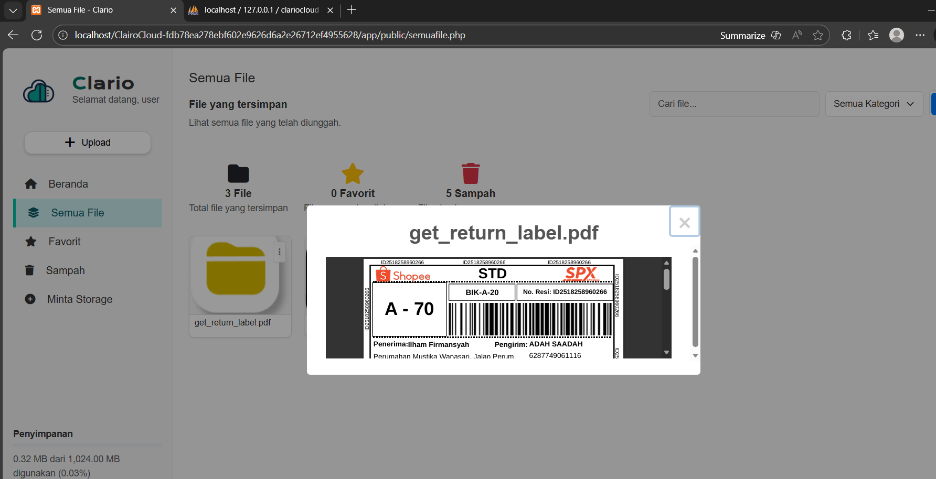

Pototngan kode :

if (mimeType && mimeType.startsWith('image/')) {
content = `<img src="${fileUrl}" style="max-width: 100%; max-height: 100%; border-radius: 8px;">`;
width = 'auto';
height = 'auto';
} else if (mimeType === 'application/pdf') {
content = `<iframe src="${fileUrl}" style="width: 100%; height: 100%; border: none;"></iframe>`;
} else if (mimeType.includes('spreadsheet') || mimeType.includes('excel') || mimeType.includes('sheet')) {
// Use Google Docs viewer for Excel files
const googleViewerUrl = `https://docs.google.com/gview?url=${encodeURIComponent(window.location.origin + '/' + fileUrl)}&embedded=true`;
content = `<iframe src="${googleViewerUrl}" style="width: 100%; height: 100%; border: none;"></iframe>`;
} else if (mimeType.includes('word') || mimeType.includes('document')) {
// Use Google Docs viewer for Word files
const googleViewerUrl = `https://docs.google.com/gview?url=${encodeURIComponent(window.location.origin + '/' + fileUrl)}&embedded=true`;
content = `<iframe src="${googleViewerUrl}" style="width: 100%; height: 100%; border: none;"></iframe>`;
} else if (mimeType && mimeType.startsWith('video/')) {
content = `<video controls style="max-width: 100%; max-height: 100%;"><source src="${fileUrl}" type="${mimeType}">Your browser does not support the video tag.</video>`;
} else if (mimeType && mimeType.startsWith('audio/')) {
content = `<audio controls style="width: 100%;"><source src="${fileUrl}" type="${mimeType}">Your browser does not support the audio element.</audio>`;
} else {
const iconPath = getFileIcon(mimeType);
content = `<div style="text-align: center;"><img src="${iconPath}" style="width: 120px; height: 120px; border-radius: 8px;"><p style="margin-top: 10px;">${fileName}</p><p style="color: #666;">Preview not available for this file type.</p></div>`;
}

- Tampilan file tidak konsisten antara beranda, semua file sama favorit
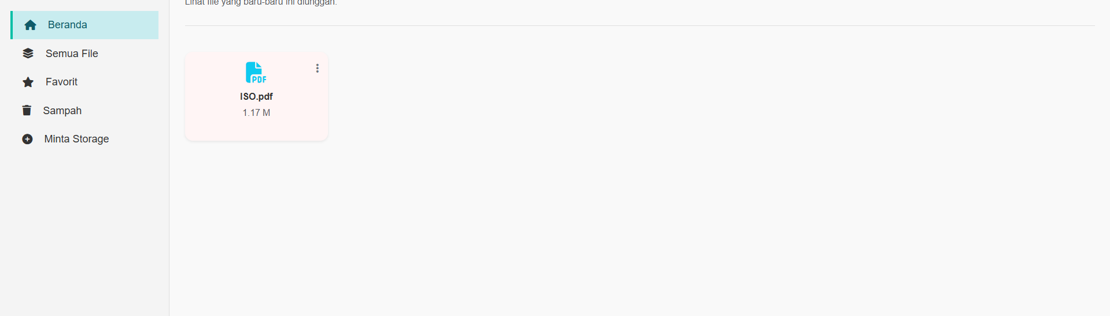
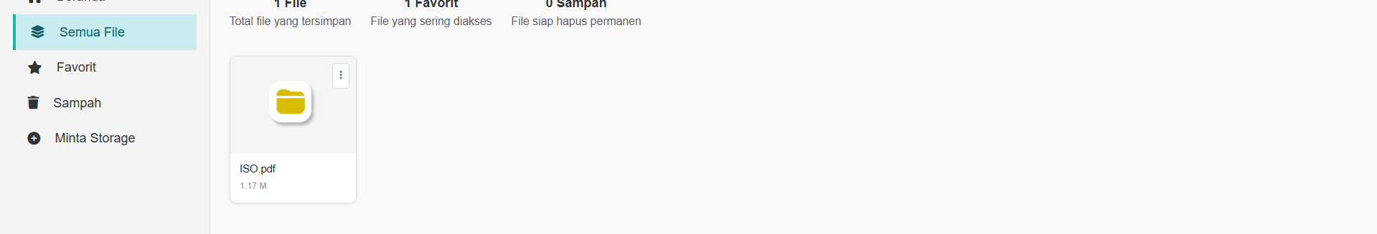
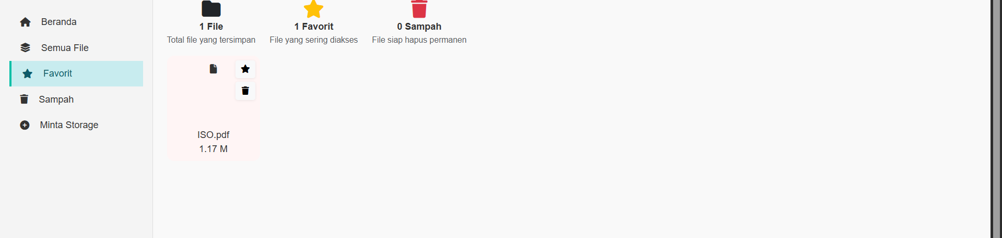

Not fixed at all. Susah banyak yang conflict css nya karena ai sesat, ntar di ganti

- Tampilan AppBar Beda
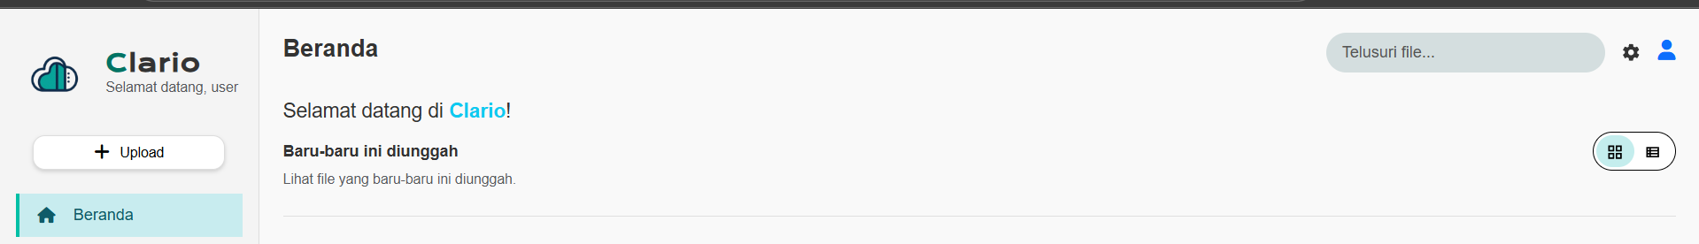
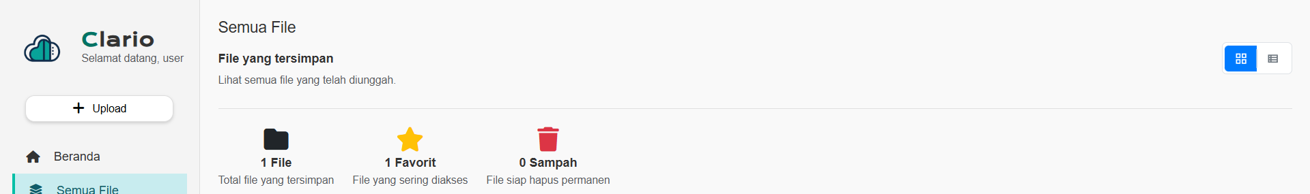

Fixed (half)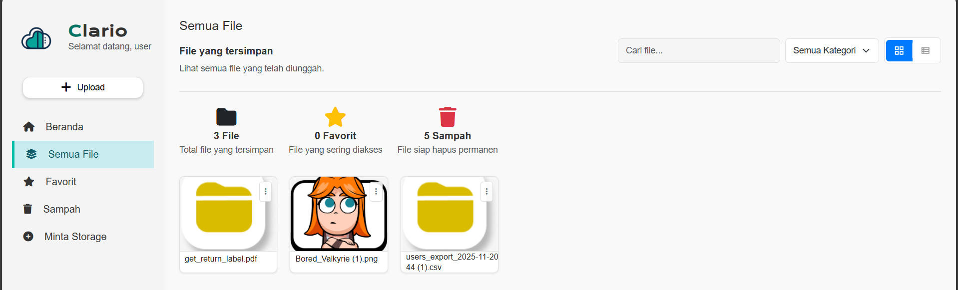
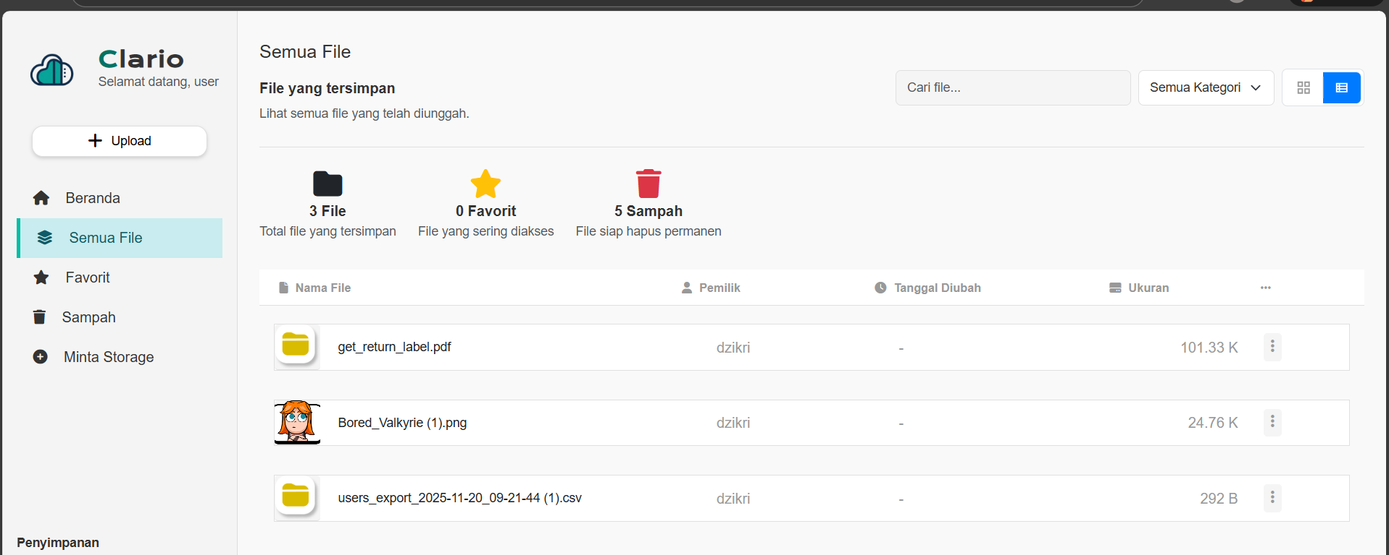
Menambahkan fitur search bar, list item sesuai dengan rancangan ui

- Bagin ini belum berfungsi di menu menu beranda
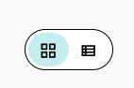

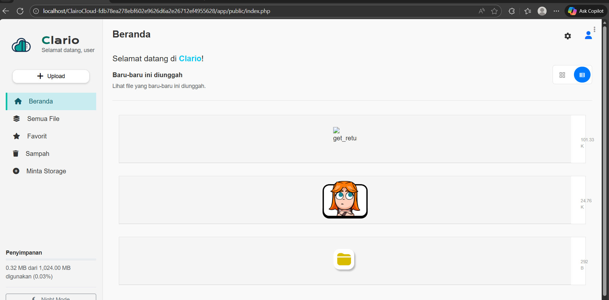

- Fungsi search file belum berfungsi


- Di bagian favorit, lebih baik gambar bintangnya berwarna saat file ada di favorit dan fitur hapus itu bukan hapus file, tetapi hapus dari favorite
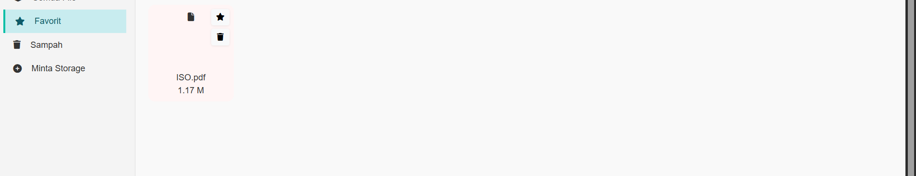

- Tampilan validasinya opsional apakah mau diubah atau tetep seperti ini
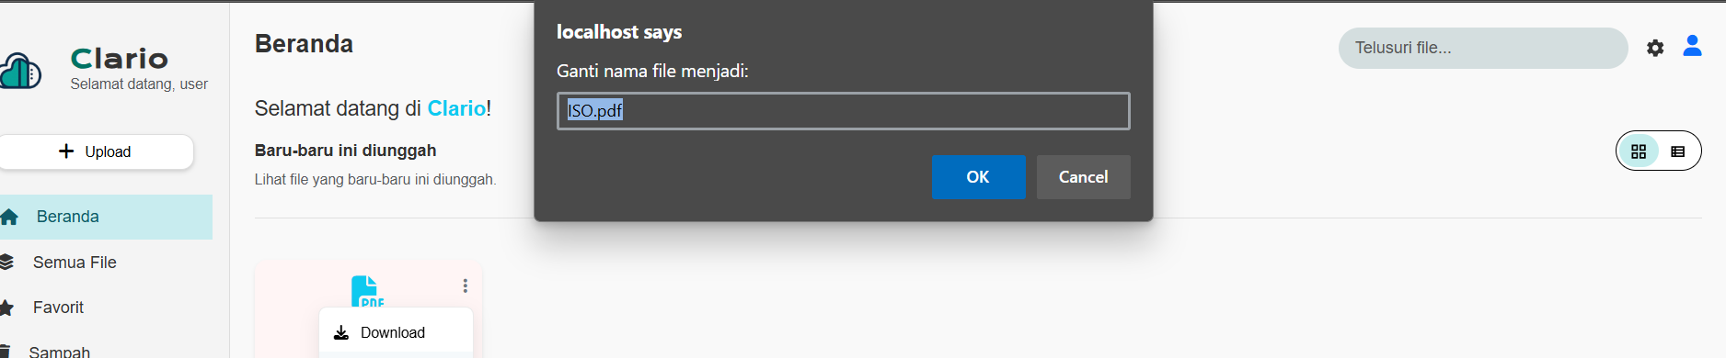
- Bagian Beranda Ketika gada file masih ada bug nampilin beberapa file yg sebelumnya, file ini gabisa di apa apain jadi kaya bawaan
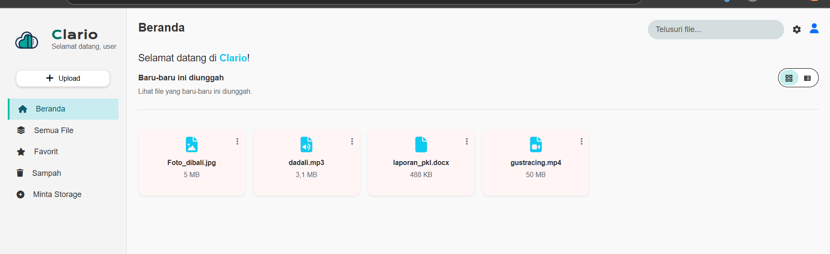

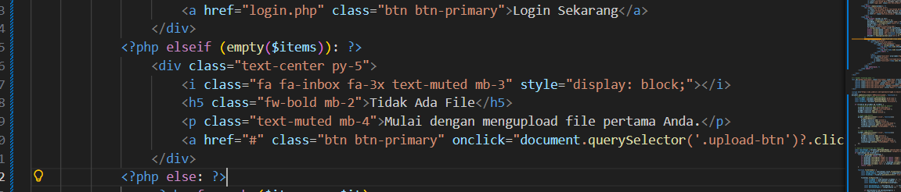
Harus nya aman gw udah nyimpen handling kalo empty nampilin tidak ada file dan suruh login

- Di bagian favorit masih ada error
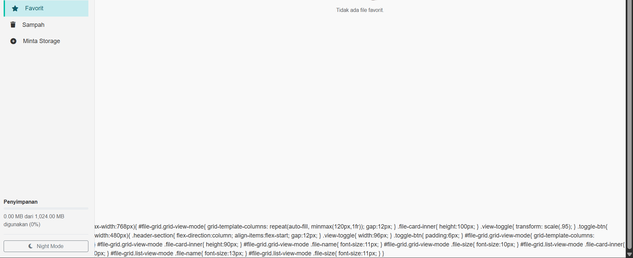

- Penyimpanan tidak bertambah, padahal udah melakukan permintaan penambahan penyimpanan dan sudah di setujui oleh admin
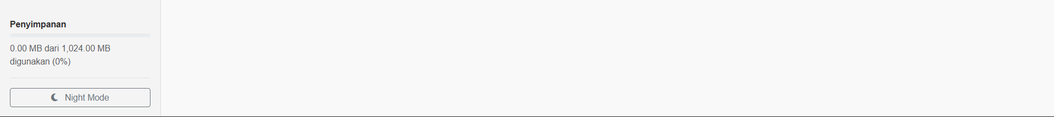

- Menu setting belum berfungsi

- Ketika masuk ke halaman admin, tidak langsung masuk ke dashboard. Tapi malah ke semua file dan file nya tidak ada
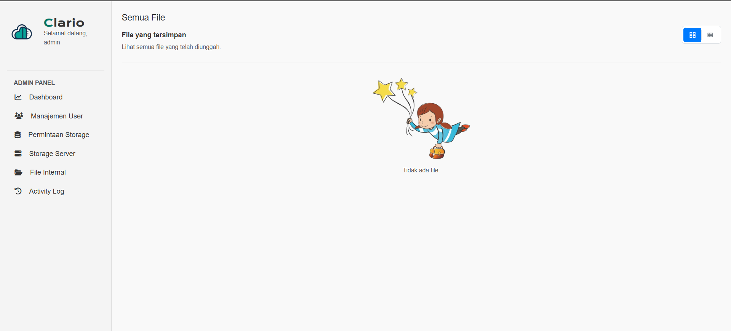

- Di halaman admin, logo clario gamuncul
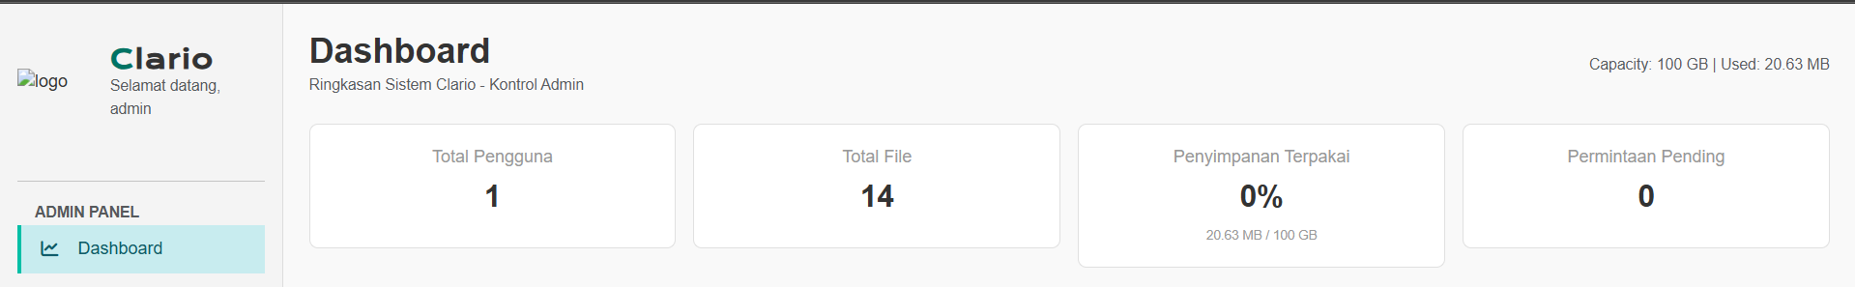

- Persentase penyimpanan ganambah, disitu terlihat bahwa udah terpakai sekitar 20 MB, tetapi persentase masih 0%
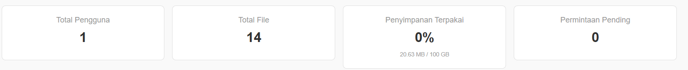

- Bagian total file Ketika di klik akan masuk ke halaman total file, tetapi file nya tidak ada
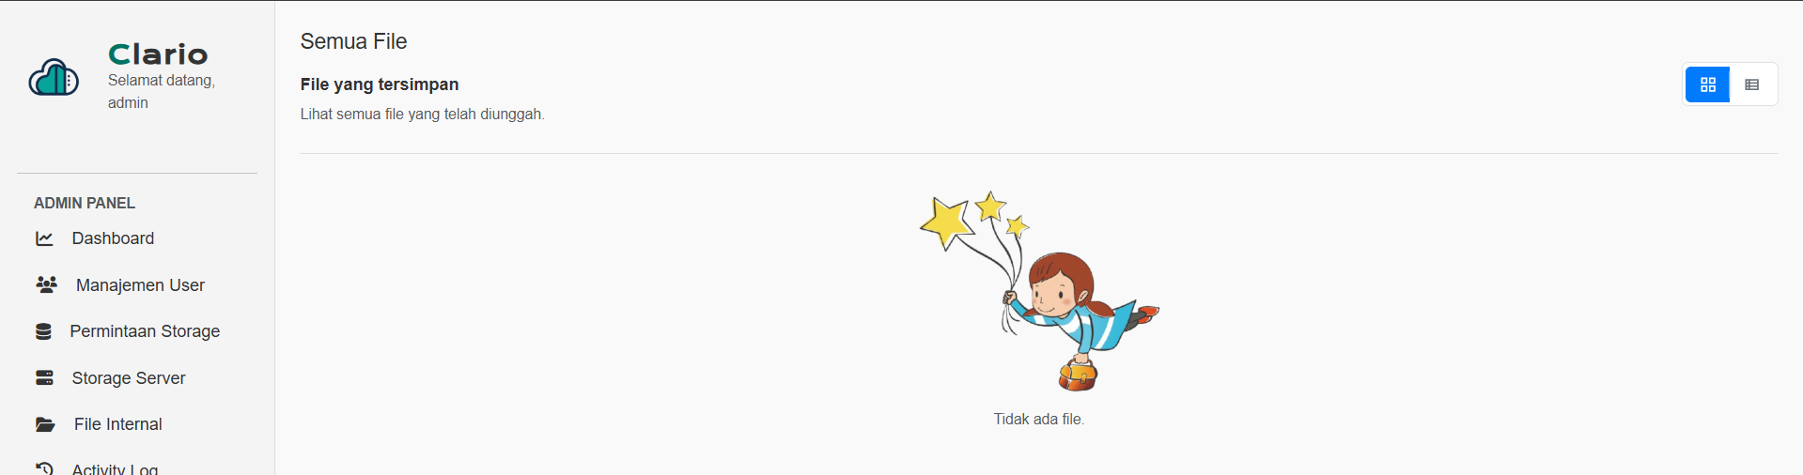

- Ada bug Ketika klik menu activity log, tampilan jadi berubah
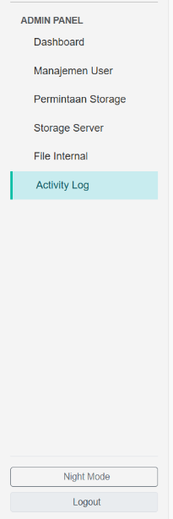
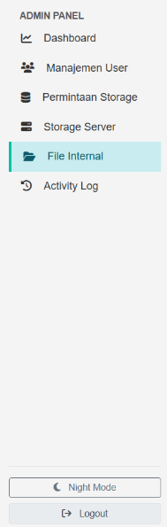

- Menu activity log belum berfungsi, tidak ada activity yg masuk
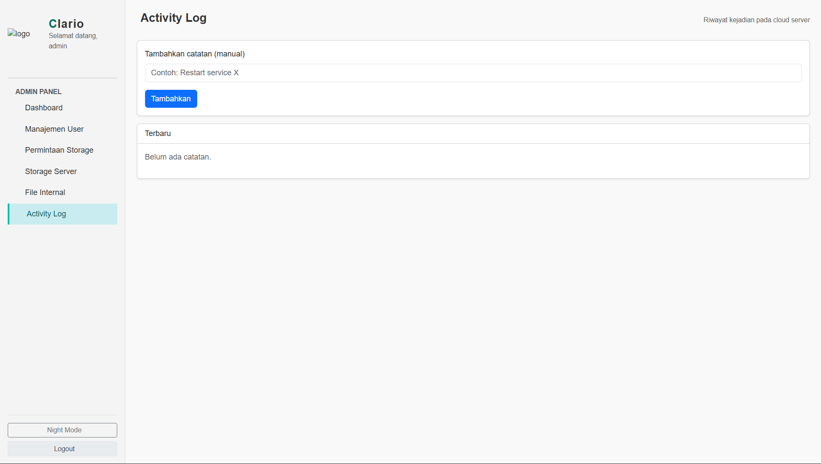

- Ada Batasan ukuran Ketika upload, saya coba upload file dengan ukuran yang lebih besar hasilnya tidak bisa
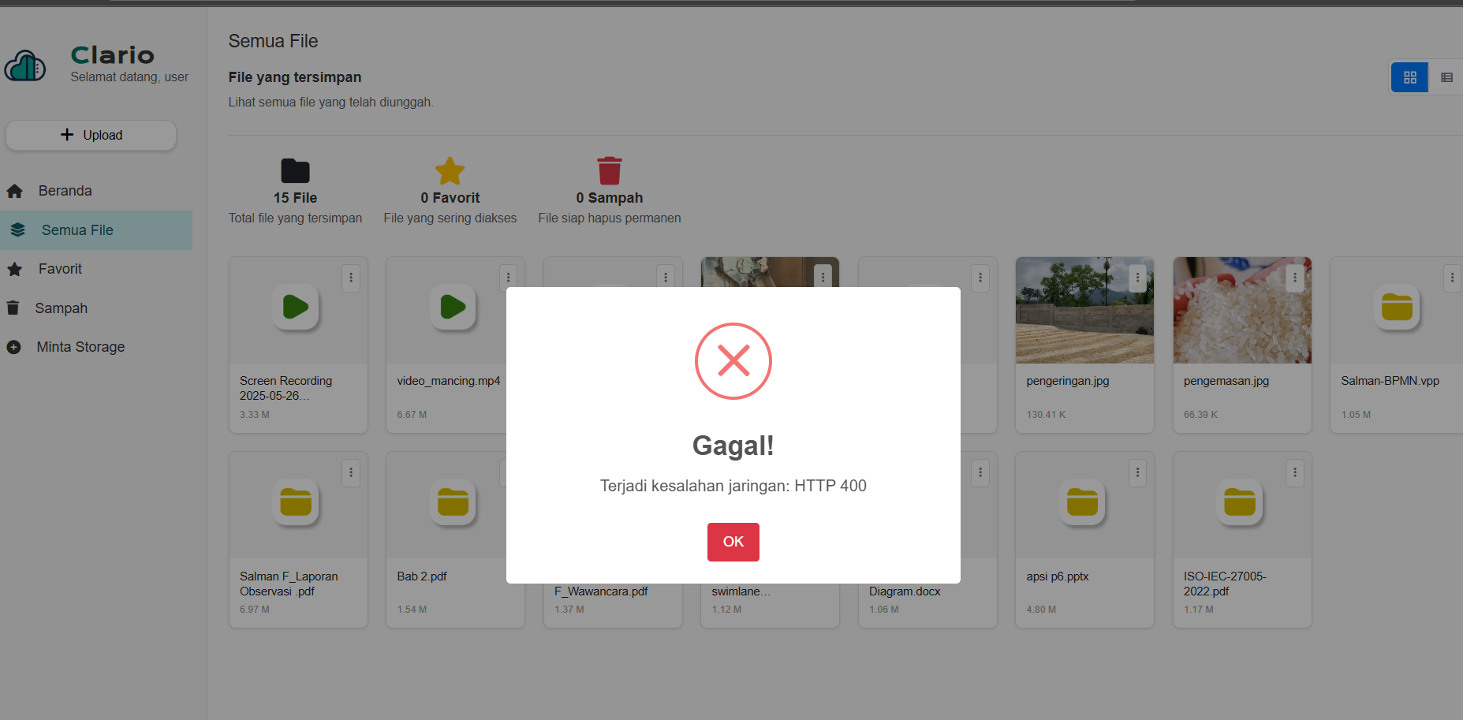

- Menu export log belum berfungsi
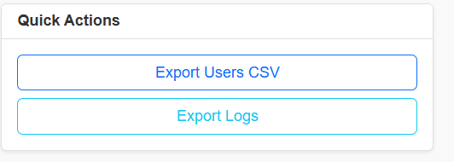
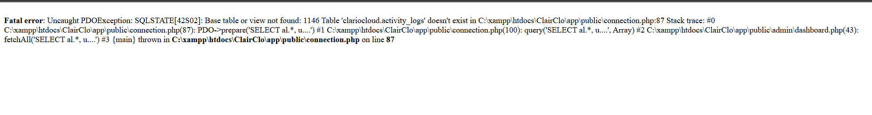
- Backup file user belum berfungsi. Tidak ada yg terjadi Ketika melakukan backup
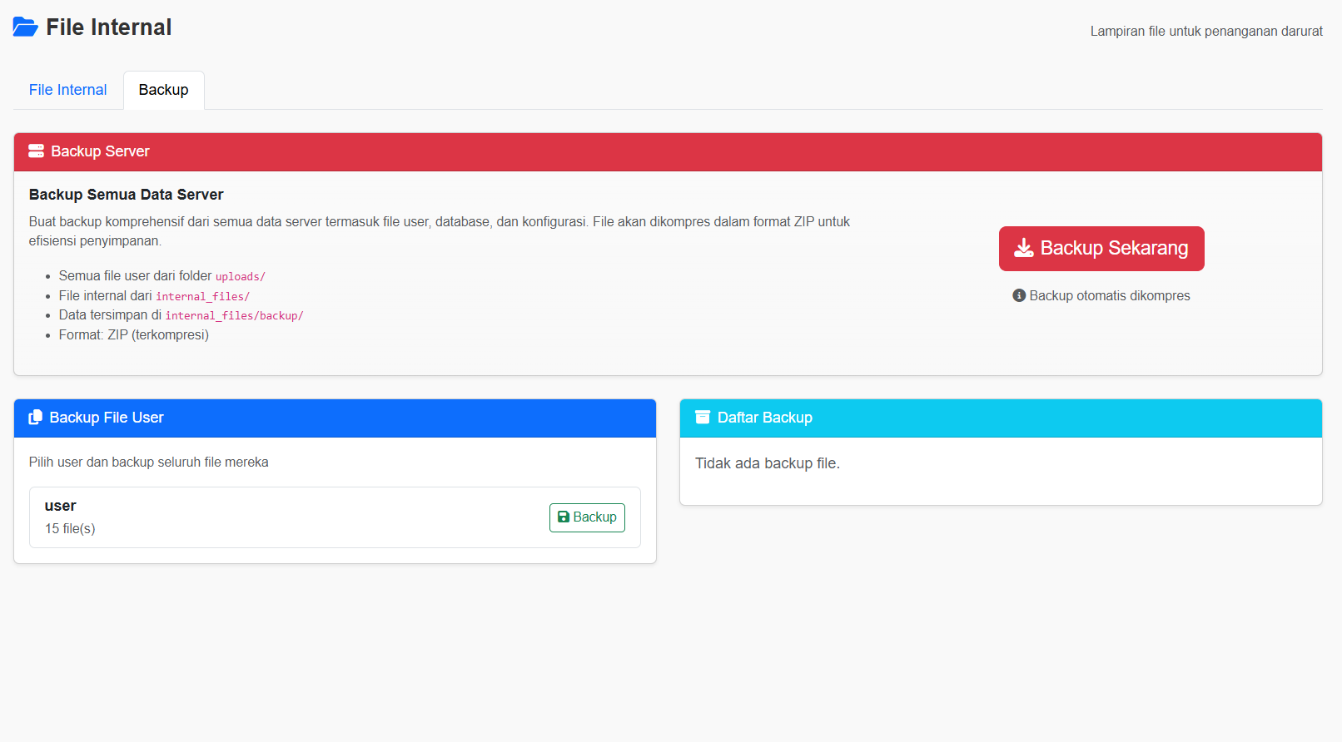

- Penyimpanan sever tidak sinkron
Dashboard tertulis 100 GB
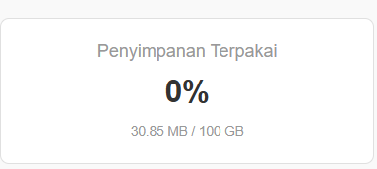
Sedangkan di sever free 223 GB
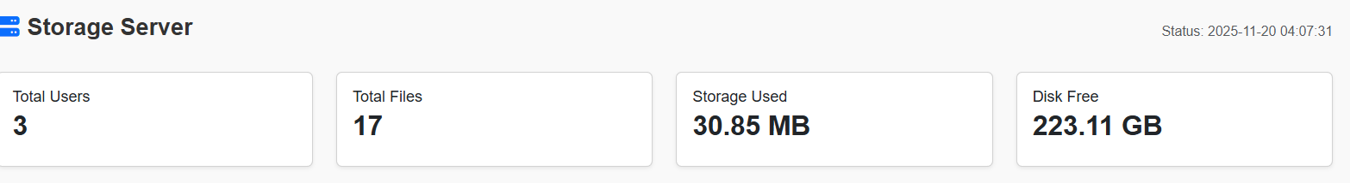
- Di File internal Ketika klik hapus file ada error seperti ini
